Заговорённый
на жизнь
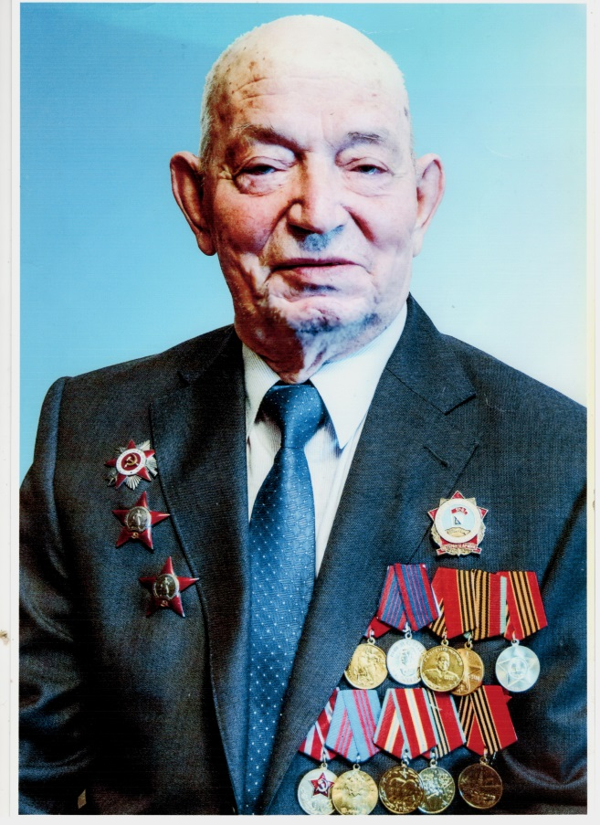

С Сидоровым Михаилом Степановичем, мы познакомились на его дне рождения. В ноябре 2016 года ему исполнилось 93 года. Вместе с советом ветеранов Ленинского района, мы приехали поздравить Михаила Степановича с этой датой. На пороге встретил нас невысокого роста старичок, с добрыми и лучистыми глазами. Ветеран Великой Отечественной войны, герой боёв за Крым, любящий отец, дедушка, а самое главное - Человек!
Получить аттестат зрелости Михаил Сидорович не успел: всех мальчишек 10-го класса Матюнинской средней школы, что в Ульяновской области, призвали осенью 41-го на войну. Мать, провожая сына, наказывала: "Сынок, воюй, как положено: честно и храбро. Да благословит тебя Господь". А бабушка подарила маленькую икону Спасителя: "Носи её всегда с собой. Молитвы читай. Дай Бог, жив останешься". Михаил Степанович Сидоров вспоминает:
-Мамин наказ я выполнил. Сам Сталин, Верховный Главнокомандующий, Маршал Советского Союза дважды объявлял лично мне, безусому лейтенанту, благодарность. Первая-за освобождение города Севастополь. Приказ от 10 мая 1944 года. А вторая-благодарность за освобождение города Шауляй. Приказ от 27 июля 1944 года.
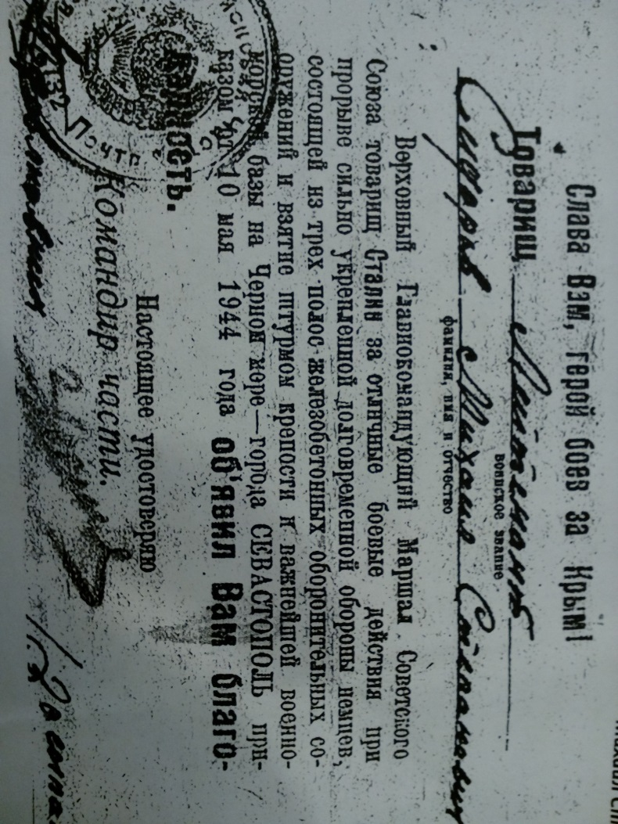
В то время такие благодарности многого стоили. Не меньше, чем молитвы бабушки. В своих письмах на фронт она сообщила, что молится за меня день и ночь. Напоминала: "Уповай на образок. Он защитит тебя". После прохождения кратковременных курсов в звании младшего лейтенанта, по специальности "миномётчик", я был направлен в самое пекло боев за Сталинград. Под Миллеровом получил тяжёлое ранение обеих рук и ног. Спасло то, что телогрейка, шинель, ватные брюки смягчили удары осколков. Но всё равно лежу и думаю: это конец. Не в силах подняться. Мимо из-под обстрела быстро проходят войска. Убитых и раненых не подбирали. Не помню, сколько пролежал на снегу. Вдруг слышу
разговор. Окликают: "Кто здесь живой?". Я застонал. Подходят два старичка, муж с женой. Уложили меня на санки и привезли домой. А мне всё хуже. Говорю им: "Сходите на дорогу. Остановите машину". Дед вернулся с военным. Оказывается, политработник нашей дивизии. Так я оказался в госпитале, где провалялся почти четыре месяца, с декабря 1941-го по март 1942 года. Было тогда мне, младшему лейтенанту, 19 лет.
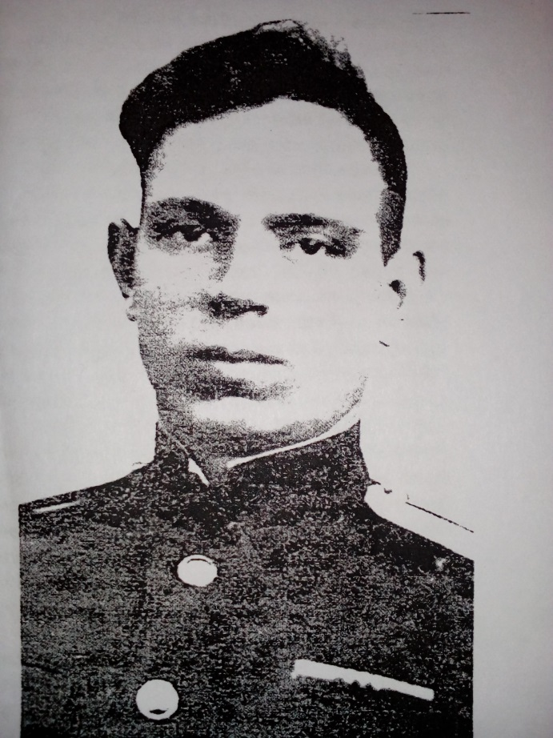
И дальше бабушкины молитвы и образ Спасителя оберегали меня. После госпиталя воевал в составе 110-го полка 38-й гвардейской дивизии на Юго - Западном фронте. Ходил в разведку, брал "языков", корректировал с вражеской территории огонь нашей артиллерии,. Всегда в бою, на самых опасных участках. Помню, как в Донбассе, прокладывал связь, шёл с телефоном в руках. За мной связист с катушкой провода. Вдруг между нами грохнулся снаряд. Связиста изрешетило осколками. А на мне ни одной царапины. Такое оно, фронтовое счастье. А может быть, бабушкина молитва, образок Спаса Нерукотворного защитил меня. Как и в другом случае, на передовой, когда заряжающий в спешке опустил мину в жерло не тем концом. В ту же секунду миномёт разворотило. Весь расчёт во главе с командиром погиб. Остался лишь я. Совершенно оглохший. И столько таких случаев было - не перечтёшь. Не зря фронтовые друзья называли меня "заговорённый". А в результате командиры ставили передо мной самые опасные задачи. Что, мол, с ним случится? Он же заговорённый. Войну командир миномётной роты Михаила Степановича Сидорова закончил в Кенигсберге. Немцы белый флаг подняли. Побросали оружие. Нашим солдатам было объявлено: гитлеровская Германия капитулировала.
О былых сражениях ветерану напоминают следы многочисленных ранений да ордена Отечественной войны, Красной Звезды (два) и две медали "За боевые заслуги", одна "За отвагу" и многие другие, полученные за освобождение Украины, Крыма, Польши, Белоруссии, стран Прибалтики. Да ещё образок Спаса, который неотлучно был с ним в боях и походах.
И это только часть биографии нашего героя. В мирные дни у Михаила Степановича был новый фронт - уголовный розыск. Долгие годы, рискуя своей жизнью, он боролся с преступностью. Бывший фронтовик и теперь встал на защиту своего Отечества.
В День Победы, как и его друзья-соратники, слушает команду: "Фронтовики! Наденьте ордена!". И как всегда, на встречу берёт с собой иконку, которая сопровождала его в боях и походах великой войны. А провожают его в этот поход две дочки, четверо внуков и шестеро правнуков...

